Piłka nożna


Piłka nożna to fascynujący sport dla chłopców i dziewcząt.

W tym sporcie można zdobyć wielkie trofea i medale.

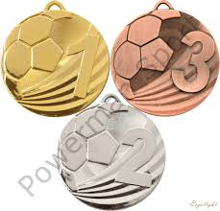
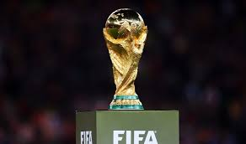
W tym sporcie można nabawić się kontuzji .


Jest wielu sławnych piłkarzy:Lionel Messi,Cristiano Ronaldo, Arjen Robben,Franck Ribery,Manuel Neuer,Sergio Aguero,Zlatan Ibrahimović,
Petr Cech oraz Robert Lewandowski.
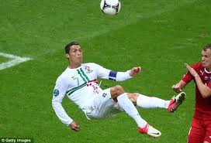

W piłce nożnej są możliwości transferów
zawodników do innych klubów.

Nasza szkoła również gra w piłkę nożną
a czasami zdobywa różne nagrody.
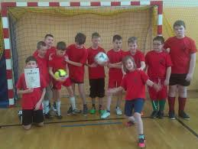

Wykonali projekt:Jeremi Wrzosek,
Mateusz Zielski i Dominik Mikulski.

